
感动啊！！我的苦心终于有人能明白。。。。说：不会有事的,一切有我

接着抱着妹妹一起睡了…

天亮了，父亲醒了。。
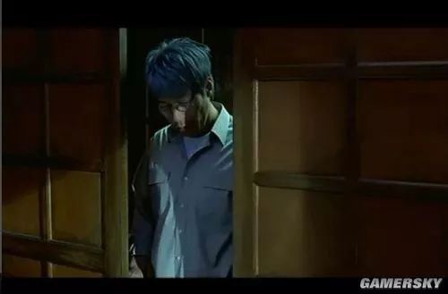
注意父亲一起来第一来的房间就是继母的房间，为什么，因为他走的时候，秀莲变成‘继母’可以说是人格啦，是睡在这个房间的

镜头就这样转到秀莲的房间了

没人？！对，秀莲之后回自己房间睡了

正在做恶梦

梦中的情景…奔跑的双腿（在追逐什么）

原来追逐她们的母亲，那追逐的人是谁

是她的妹妹红莲在追逐

伸手想抓住母亲

抓住不知是何时已经染血的手臂

血。。梦的预兆。。。

吓着红莲了

姐姐秀莲也惊醒了

紧扭头看妹妹。。。原来没事。。。（其实还在梦里，这就是梦中梦）

情绪稍微稳定…却发现…床头一个女人，正在爬行中，只露出半颗头
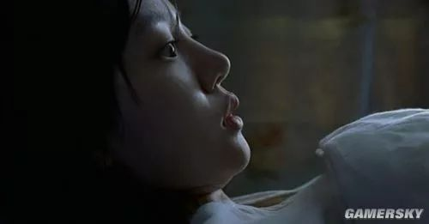
恐慌的眼神

鬼爬出来了（这是此片唯一的鬼，别认为这是个讲精神分裂的人没有鬼，其实此片是有鬼的）
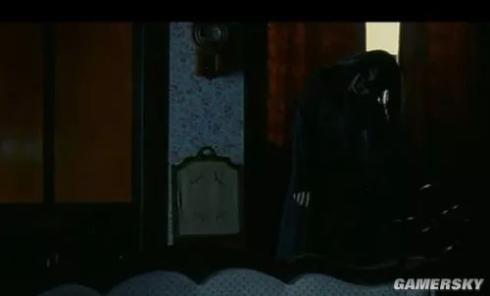
还记得，前面女猪脚的梦里那个长发女子吗。。。。

